СХЕМЫ РЕГУЛЯТОРОВ МОЩНОСТИ (ДИММЕРОВ) НА СИМИСТОРАХ.
ПРИНЦИП РАБОТЫ СИМИСТОРНЫХ РЕГУЛЯТОРОВ МОЩНОСТИ (НАПРЯЖЕНИЯ) В ЦЕПЯХ ПЕРЕМЕННОГО ТОКА.
(Источник: https://vpayaem.ru/circuits_dimmer.html)

Что такое симистор, принцип его работы, а также справочные характеристики некоторых популярных приборов мы с Вами внимательно рассмотрели на странице Ссылка на страницу.
Там же мы отметили, что симистор пришёл на смену рабочей лошадке-тиристору и практически полностью вытеснил его из электроцепей переменного тока. Вспомним пройденный материал. Отличительной чертой симистора является то, что при подаче на его управляющий электрод тока (напряжения), прибор переходит в проводящее состояние, замыкая нагрузку, причём проводит ток, независимо от полярности, приложенного к нагрузке напряжения. Полярность открывающего напряжения должна быть либо отрицательной для обеих полярностей напряжения на условном аноде, либо совпадать с полярностью "анодного" напряжения (т.е. быть плюсовой в момент прохождения положительной полуволны и минусовой - в момент прохождения отрицательной).
Итак. Важным плюсом симисторных схем в электроцепях переменного тока является отсутствие выпрямительных устройств, и двухполюсность напряжения в нагрузке, что даёт возможность подключать их, помимо всего прочего, как трансформаторам, так и электродвигателям переменного тока.
Познакомимся с расхожими схемами симисторных регуляторов.
Для начала давайте рассмотрим простейшую, но вполне себе работоспособную схему симисторного регулятора мощности с фазово-импульсным управлением, позволяющего работать с нагрузками вплоть до 1200 Вт.
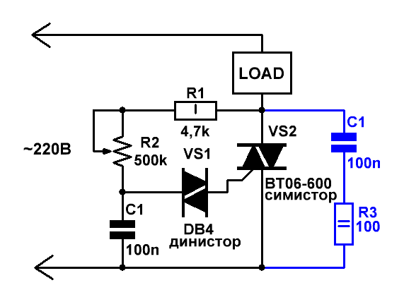 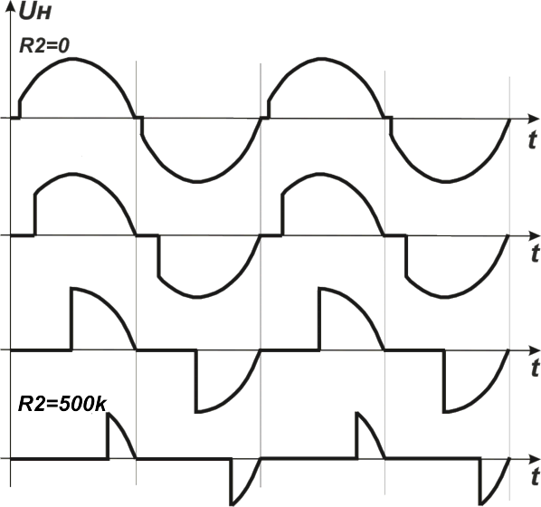
Рис.1
При замене симистора на другой, с большей величиной допустимого тока, мощность нагрузки можно увеличивать практически неограниченно.
А теперь - как это всё работает?
В начале действия положительного полупериода симистор закрыт. По мере увеличения сетевого напряжения конденсатор С1 заряжается через последовательно соединённые резисторы R1 и R2. Причём увеличение напряжения на конденсаторе С1 отстаёт (сдвигается по фазе) от сетевого на величину, зависящую от суммарного сопротивления резисторов и номинала ёмкости С1. Чем выше значения резисторов и конденсатора - тем больше сдвиг по фазе. Заряд конденсатора продолжается до тех пор, пока напряжение на нём не достигнет порога пробоя динистора (около 35 В). Как только динистор откроется (следовательно, откроется и симистор), через нагрузку потечёт ток, определяемый суммарным сопротивлением открытого симистора и нагрузки. При этом симистор остаётся открытым до конца полупериода, т.е. момента, когда полуволна сетевого напряжения приблизится к нулевому уровню. Переменным резистором R2 устанавливают момент открывания динистора и симистора, производя тем самым регулировку мощности, подводимой к нагрузке.
При действии отрицательной полуволны принцип работы устройства аналогичен.
Диаграммы напряжения на нагрузке при различных значениях переменного резистора приведены на Рис.1 справа.
Для предотвращения ложных срабатываний триаков, вызванных переходными процессами в индуктивных нагрузках (например, в электродвигателях и обмотках трансформаторов), симисторы должны иметь дополнительные компоненты защиты. Это, как правило, демпферная RC-цепочка (снабберная цепь) между силовыми электродами триака, которая используется для ограничения скорости изменения напряжения (на схеме Рис.1 показана синим цветом). В некоторых случаях, когда нагрузка имеет ярко выраженный ёмкостной характер, между силовыми электродами необходима индуктивность для ограничения скорости изменения тока при коммутации.
Существуют и различные модификации приведённой выше простейшей схемы диммера.
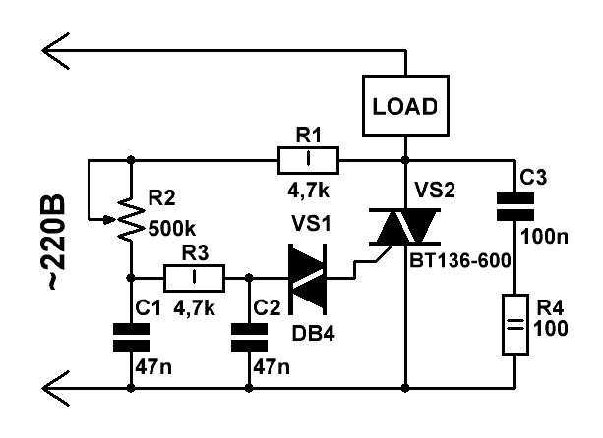 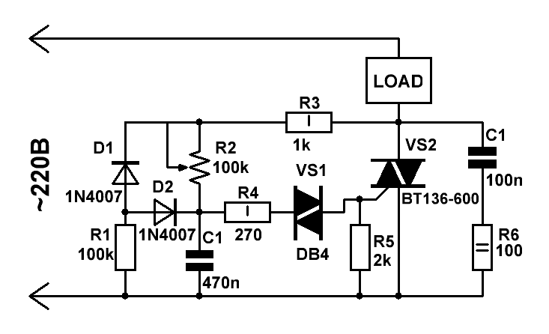
Рис.2
Дополнительная цепочка R3 C2 (Рис.2 слева) призвана увеличить максимально достижимый фазовый сдвиг между сетевым напряжением и напряжением, поступающим на левый вывод динистора, что в свою очередь позволяет производить более глубокую регулировку мощности, подводимой к нагрузке.
На схеме, приведённой на Рис.2 справа, цепь, образованная диодами D1, D2 и резистором R1, обеспечивает плавность регулировки при минимальной выходной мощности. Без неё характеристика управления регулятором имеет гистерезис, что проявляется в скачкообразном повышении регулируемой мощности от нуля до 3...5% от максимальной. Диодно-резисторная цепочка разряжает конденсатор при переходе сетевого напряжения от отрицательной к положительной полуволне и, тем самым, устраняет эффект скачкообразного начального увеличения мощности в нагрузке.
Изредка можно встретить устройства, в которых регулировка мощности производится посредством отдельной схемы, которая формирует импульсы с регулируемой длительностью для управления симистором. Такие диммеры обладают значительно лучшими характеристиками, чем представленные выше, однако обратной стороной медали является повышенная сложность устройств и необходимость наличия отдельного источника питания схемы. Исключения составляют устройства, выполненные на специализированных ИМС. Примером такой микросхемы является фазовый регулятор КР1182ПМ1.
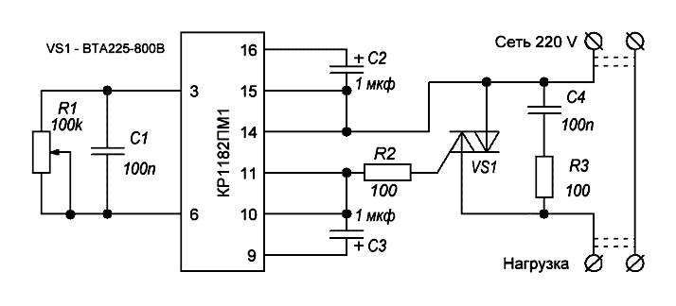
Рис.3
Применение КР1182ПМ1 в регуляторах мощности (Рис.3) позволяет добиваться как хорошей повторяемости, так и широкого диапазона перестройки и высокой температурной стабильности.
А если уж мы решили заморачиваться созданием отдельной схемы формирования управляющих импульсов, то имеет смысл отказаться от фазово-импульсного метода управления, и обратиться в сторону регуляторов мощности, работающих по принципу пропускания через нагрузку определённого целого числа периодов сетевого напряжения в единицу времени. При таком способе регулирования появляется возможность включения симистора вблизи точки пересечения сетевым переменным напряжением нулевого потенциала, вследствие чего радикально снижается уровень помех, вносимых в электросеть. Освещение таким диммером не запитаешь ввиду заметного мерцания, а вот для беспомехового регулирования мощности электронагревательных приборов - самое то.
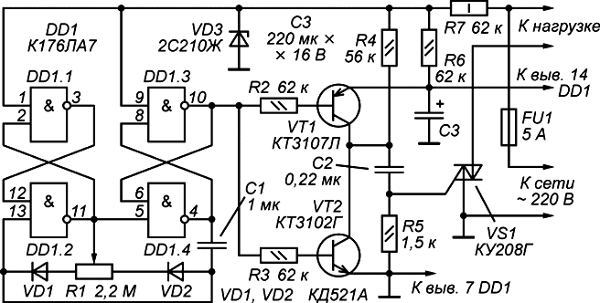
Рис.4
Данная схема (Рис.4) перекочевала со страницы https://www.radiokot.ru/circuit/power/converter/50/ и представляет собой модификацию регулятора мощности, описанного в журнале Радио, 2009, № 9, с. 40–41 «В.Молчанов Симисторный регулятор мощности». Вот, что пишет автор.
«Устройство предназначено для беспомехового регулирования мощности электронагревательных приборов, работающих от сети переменного тока 220 В. Кроме снижения уровня коммутационных помех, в регуляторе реализован принцип пропускания в нагрузку целого числа периодов сетевого напряжения. При таком способе регулирования с высокой точностью обеспечивается отсутствие постоянной составляющей напряжения на нагрузке, вследствие чего дополнительно снижается уровень искажений, вносимых в электросеть. Это особенно важно в случае мощной нагрузки. Максимальная мощность нагрузки, подключаемой к регулятору, составляет 1 кВт. Потребляемый регулятором ток от сети не превышает 4 мА (действующее значение), типовое потребление – 3,5 мА.
На микросхеме DD1 и элементах R1, C1, VD1, VD2 выполнен синхронизированный с сетью генератор прямоугольных импульсов. Период импульсов, вырабатываемых генератором, составляет около 1,3 с. Резистор R1 регулирует скважность импульсов. Элементы DD1.1, DD1.2 и DD1.3, DD1.4 включены как два RS-триггера, на входы которых (выводы 1 и 9 микросхемы) через делитель R7R6 поступает часть сетевого напряжения. Транзисторы VT1 и VT2 выполняют функцию мощного инвертора логических сигналов для управления симистором. Питание устройства осуществляется через параметрический стабилизатор, в котором задействованы балластный резистор R7, стабилитрон VD3 и сглаживающий конденсатор C3. Когда напряжение на верхнем по схеме сетевом выводе относительно нижнего отрицательное, стабилитрон VD3 пропускает ток в прямом направлении, когда положительное – ограничивает напряжение на выводах 1 и 9 микросхемы DD1 на уровне 10 В. Ток, проходящий через эти выводы и внутренние защитные диоды микросхемы, заряжает конденсатор C3 до напряжения около 9,2 В, которое служит для питания низковольтной части устройства. Использование защитных диодов микросхемы не приводит к её защёлкиванию, поскольку амплитудное значение тока через резистор R7 ограничено и составляет около 5 мА.
Во время проверки регулятора мощности удобно в качестве нагрузки подключить лампу накаливания (желательно на 100 Вт или более). Устройство обычно не нуждается в налаживании, но если оказалось, что симистор VS1 открывается ненадёжно (лампа в нагрузке не включается или мерцает), можно попробовать уменьшить сопротивление резистора R4 или подобрать экземпляр симистора с меньшим током открывания. Резистор R4 позволяет выставить мгновенное напряжение сети, при котором происходит открывание симистора. Это напряжение может быть рассчитано по формуле Uпор ≈ Uпит∙R7/(2∙R4), где Uпит ≈ 9,2 В – напряжение на конденсаторе C3, сопротивления резисторов R6 и R7 должны быть равны. Уменьшение сопротивления резистора R4 обеспечивает более надёжное открывание симистора, но увеличивает уровень создаваемых помех, поэтому делать его сопротивление менее 30 кОм нежелательно».
И конечно, было бы совсем неправильно не упомянуть о таком важном представителе симисторного семейства, как — оптосимистор. Оптосимистор включается посредством освещения полупроводникового слоя и представляет собой комбинацию оптоизлучателя и симистора в одном корпусе. Преимущество - простая однополярная схема управления и гальваническая изоляция цепей управления от фаз сетевого напряжения.
Оптосимисторы могут коммутировать нагрузку как сами (Рис.5),
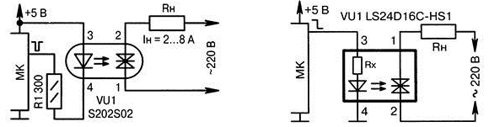
Рис.5
так и управлять более мощными симисторами (Рис.6).
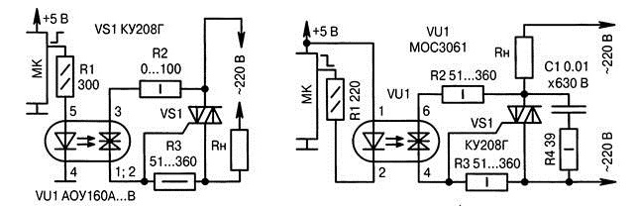
Рис.6
За счёт полной гальванической развязки управляющих цепей оптосимистора, основное его предназначение - это управление мощностью нагрузки при помощи логических устройств или микроконтроллеров с собственными цепями питания. 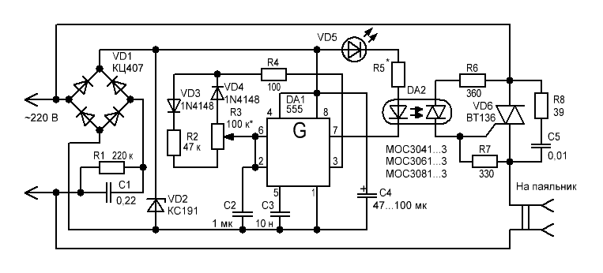
Рис.7
В качестве примера на Рис.7 приведена схема регулятора мощности паяльника.
Вот, как работу этой схемы описывает уважаемый Falconist на странице сайта http://forum.cxem.net.
«Оптосимистор серии МОС204х/306х/308х содержит внутри себя схему пересечения питающим напряжением нуля, т.е. открывается только в точке нулевого значения синусоидального сетевого напряжения, независимо от момента поступления управляющего напряжения на его светодиод. Тем самым обеспечивается ключевой режим подключения нагрузки, с практически полным отсутствием ВЧ помех, проникающих в сеть 220 В. Поэтому его замена на оптосимисторы МОС302х/305х, не имеющих такой схемы, крайне нежелательна, т.к. порочит сам принцип беспомехового регулирования. Конденсатор С1 является балластным реактивным сопротивлением. Ток, который он пропускает совместно с подключенным параллельно ему резистором R1,приближенно составляет 16 мА. Данный ток используется для питания таймера DA1 и инфракрасного светодиода оптрона DA2».
Работа таймера, формирующего управляющий сигнал для оптотиристора, аналогична работе DD1 на Рис.4 и сводится к формированию импульсов с изменяемой скважностью.

